0

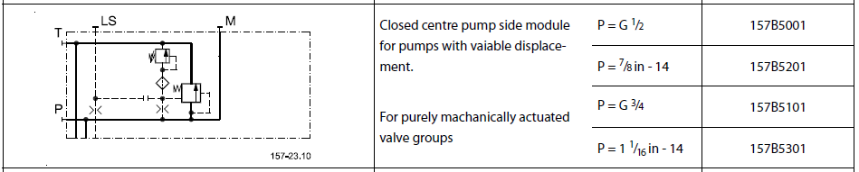

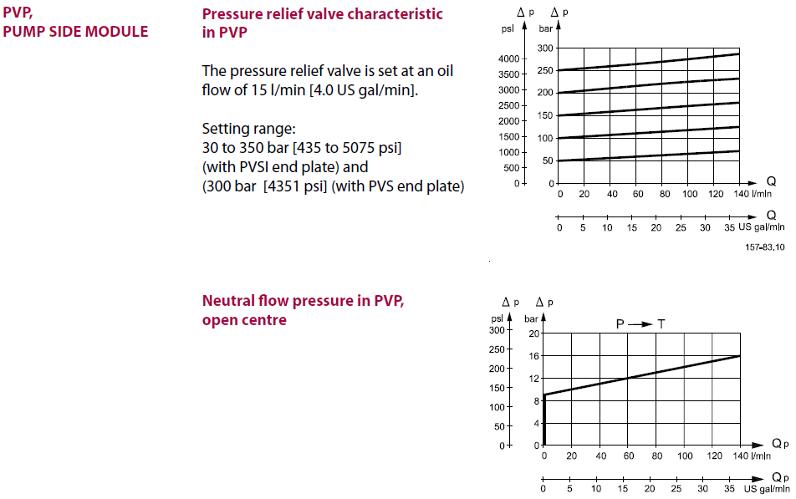

# 1 Sving

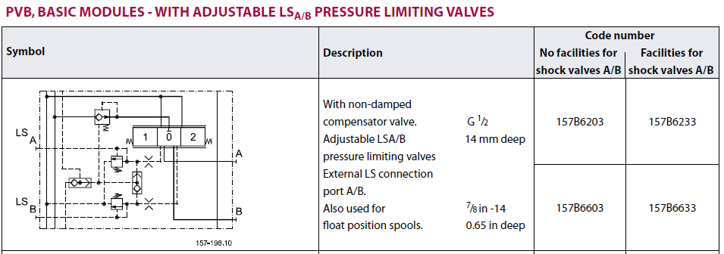

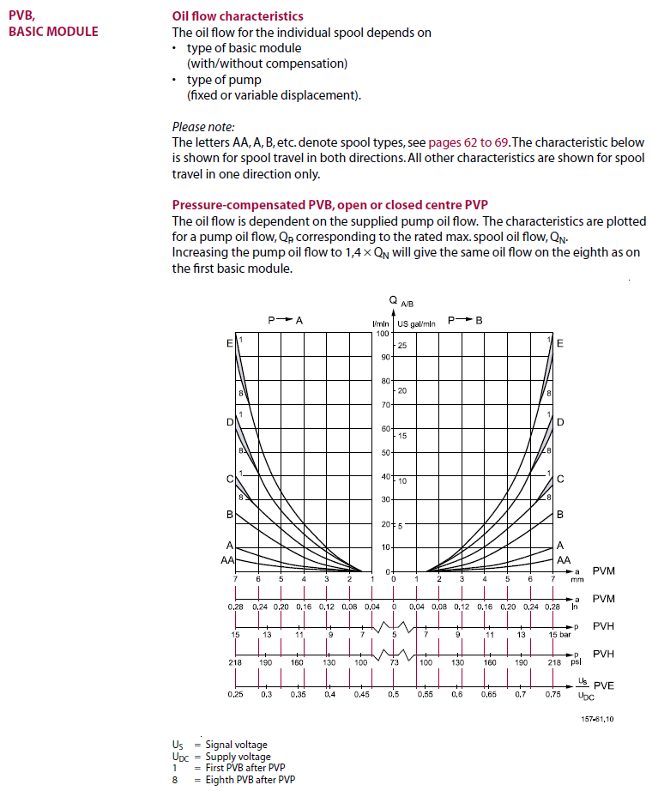

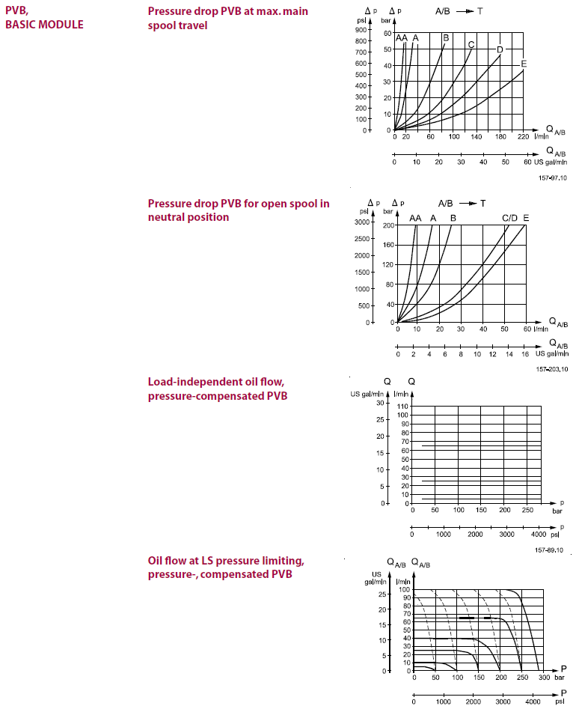

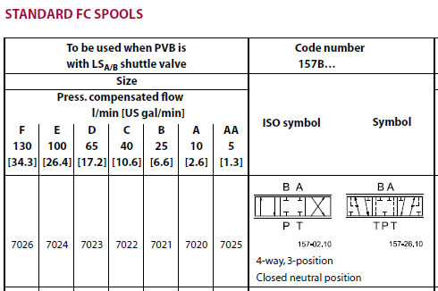

FC 25l/min 157B7021 med ekstra bagtryk

# 2 Vip



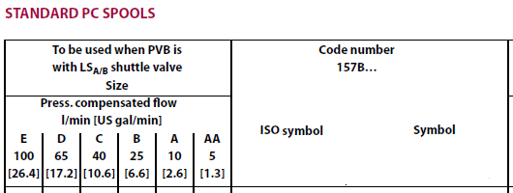

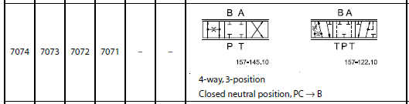

FC (opad) / PC (nedad) 40l/min 157B7072 med

1. med en Ø0,5 drøvling til tank fra B-porten i neutral. Da vi skal have en lukket glider, har vi brug for en drøvling til at pifte trykket på cylinderens minusside væk, når glideren kommer i neutral efter en sænkebevægelse. Det er jo trykket på denne side, der åbner lastholdeventilen, når vi sænker. Hvis vi ikke havde drøvlingen, ville vi få et kunstigt højt lasttryk på plussiden af vippecylinderen, da vi bruger 30-70 bar til at åbne lastholdeventilen, når vi sænker. Dette sænketryk inducerer ca. 15-35 bar på vippecylinderens plusside (arealforholdet gange 30-70 bar). Drøvlingen gør således, at vi får det sande lasttryk på vippecylinderens plusside.

**De nye glidere**

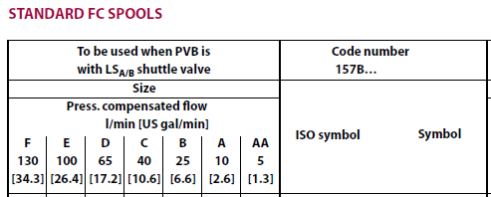

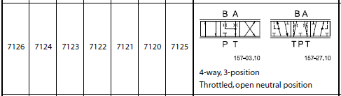

# 3 Knæk



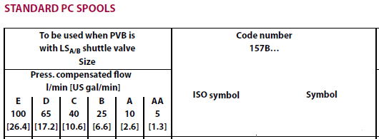

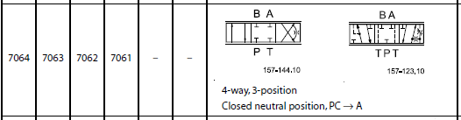

**De nye glidere**





# 4



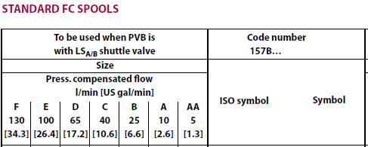

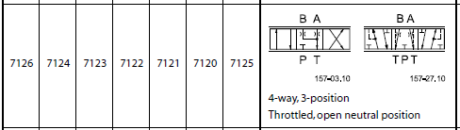

# 7 PVSK

